 | Ministério da Educação  Universidade Tecnológica Federal do Paraná - Câmpus Pato Branco  Departamento Acadêmico de Informática  Curso de Engenharia de Computação  Disciplina: Redes de Computadores 1 - Prof. Dr. Fábio Favarim |  | 

Trabalho 1: Práticas Endereçamento/Roteamento IPv4/IPv6

Esse trabalho tem o objetivo de fixar o conteúdo de endereçamento e roteamento IPv4 e IPv6, roteamento e a prática de configuração de roteadores via CLI. Com a conclusão desta atividade, você será capaz de demonstrar que obteve as seguintes habilidades:
- Configurar topologias física e lógica;
- Definir as rotas estáticas para redes remotas;
- Fazer a documentação da rede;
- Configurar switches, roteadores e dispositivos finais de modo a permitir a comunicação entre todos.
- Verificar a conectividade entre os dispositivos usando protocolo IPv4 e IPv6.

Este trabalho consiste de 4 topologias, conforme apresentado a seguir. O endereço de cada sub-rede está apresentado no Quadro 1.
____________________________________________________________________________________
Topologia 1 (1 ponto) – Observe que todos os dispositivos finais alcançam uns aos outros, mesmo estando em sub-redes separadas quando se usa IPv4. Isto se deve por que as redes estão diretamente conectadas ao roteador e as rotas para essas redes são automaticamente criadas pelo próprio roteador quando se atribui endereços nas interfaces. No IPv6, assim como no IPv4, as rotas também são automaticamente aprendidas, porém é preciso ativar o serviço de roteamento IPv6 no roteador.
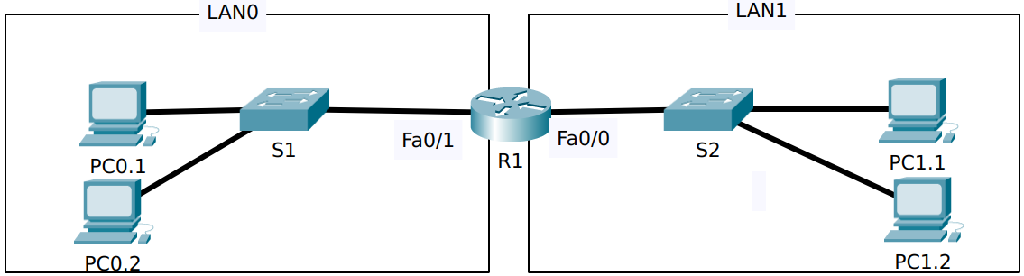
Topologia 2 (1,5 ponto) - Observe que os dispositivos finais somente alcançam uns aos outros dentro da mesma sub-rede. No entanto, para que haja comunicação entre redes remotas, se faz necessário criar as rotas estáticas para essas redes nos roteadores.
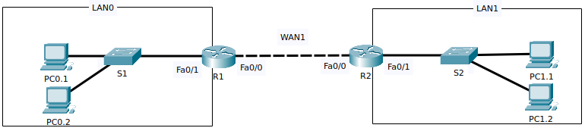
Topologia 3 (1,5 pontos) – Idem Topologia 2, porém com mais um roteador intermediário.
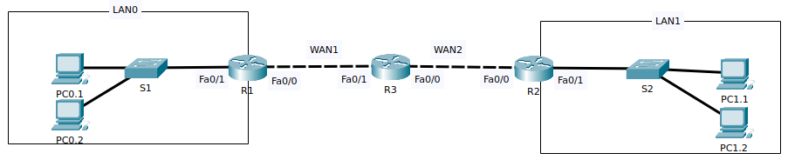
Topologia 4 (2,5 pontos) – Idem Topologia 2, porém, com mais uma LAN.
Obs: no Roteador (R2) inserir mais uma interface de rede além das duas já existentes.
Sugestão: usar o módulo NM-1FE2W (que fornece uma interface FastEthernet).
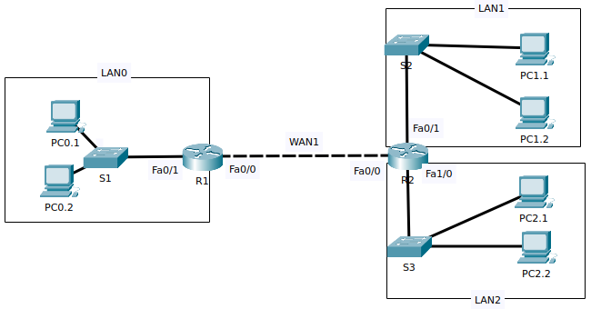

Topologia 5 (3,5 pontos) – Mesmas LANs da topologia anterior, porém em uma topologia diferente.
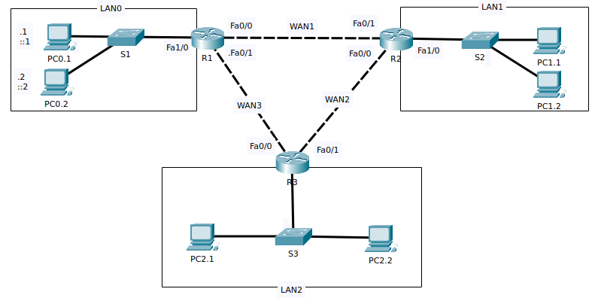

Sub-Rede | IPv4 |  | IPv6
Sub-Rede | Endereço da sub-rede | Máscara sub-rede /  (Prefixo sub-rede) | Endereço da sub-rede
LAN0 | 200.200.N.0 | 255.255.255.192 (/26) | 2001:0DB8:ACAD:NN00::/64
LAN1 | 200.200.N.64 | 255.255.255.224 (/27) | 2001:0DB8:ACAD:NN01::/64
LAN2 | 200.200.N.96 | 255.255.255.224 (/27) | 2001:0DB8:ACAD:NN02::/64
WAN1 | 200.200.N.128 | 255.255.255.252 (/30) | 2001:0DB8:ACAD:NNFF::1:0/112
WAN2 | 200.200.N.132 | 255.255.255.252 (/30) | 2001:0DB8:ACAD:NNFF::2:0/112
WAN3 | 200.200.N.136 | 255.255.255.252 (/30) | 2001:0DB8:ACAD:NNFF::3:0/112
Quadro 1: Sub-redes
Este trabalho está licenciado com uma Licença Creative Commons - Atribuição-NãoComercial-SemDerivações 4.0 Internacional.

Instruções:
- Entrega até 03/11 às 13h50min;
- Atividade é individual!!
- Para cada uma das 5 topologias de rede apresentadas deve ser entregue o seguinte:
- Tarefa 1: A documentação de cada topologia, contendo:
  - Tabela com endereçamento de todos os dispositivos;
    - O PC x.1 usará o primeiro endereço de host válido da LANx;
    - O PC x.2 usará o segundo endereço de host válido da LANx;
    - O Switch (Sx) usará o penúltimo endereço de host válido da LANx;
    - Atribuir as interfaces dos roteadores que estão ligadas às LANs, o último endereço válido da respectiva LAN.
    - Nas WANs atribuir o 1º e 2º endereços válidos (IPv4 e IPv6-GUA) para cada uma das extremidades do enlace.
    - os endereços IPv6 de link-local de todos os hosts, assim como dos enlaces WAN entre os roteadores, devem ser auto-atribuídos por meio de EUI-64.
    - o endereço IPv6 da interface de cada roteador que está ligada com às LANs deve se especificar manualmente os endereço da interface usando o endereço FE80::1
  - Tabelas de roteamento completa (IPv4 e IPv6) para cada um dos roteadores da topologia;

- Tarefa 2: Topologia funcional no Packet Tracer:
  - Criar a topologia, conforme ilustrado nas figuras. Deve ser usado roteadores modelo 2811 e switches modelo 2960, que são os equipamentos disponíveis no laboratório de redes;
  - Na área de trabalho de cada topologia deve ser inserido o RA + Nome do aluno;
    - Sugere-se que seja inserido as informações de endereçamento na topologia (área de trabalho do Packet Tracer), para ficar mais fácil a visualização.
  - Nomear com o nome que aparece nas figuras + as iniciais do seu nome (ex: Fábio Favarim, para o PC0.1, ficará PC0.1-FF, para R1 ficará R1-FF).
  - Endereçar todas as interfaces de rede dos computadores (IPv4/máscara, IPv6/prefixo e gateway), roteadores (IPv4/máscara, IPv6/prefixo), switches (IPv4 na SVI e gateway) de acordo com a documentação feita na Tarefa 1.
    - Inserir uma descrição em cada interface, de acordo com a rede a qual está conectada (ex: LAN1);
  - Configurar as rotas estáticas (IPv4 e IPv6) de acordo com a documentação feita na Tarefa 1.
  - Testar a topologia executando ping (|IPv4 e IPv6) a partir do PC0.1 para todos os dispositivos finais e intermediários para ter certeza que está tudo funcionando;
    - Se não houver sucesso é provável que alguma configuração de endereço IP, máscara de sub-rede ou o gateway não foi corretamente executada, ou ainda, porque não há rota para a rede remota.
  - Para a Topologia 5, para todos dispositivos intermediários (roteadores e switches) também se deve fazer:
    - Exigir que as senhas tenham comprimento mínimo de 10 caracteres;
    - Impedir tentativas de login por ataque de força bruta de modo a bloquear tentativas de login por 180 segundos se houver 3 tentativas de login com falha dentro de 60 segundos;
    - Encerrar as conexões via console e VTY após 5 minutos de inatividade;
    - Proteger o acesso ao modo EXEC privilegiado com senha secreta (secret) @dmin+nome, sendo nome, o seu primeiro nome. (ex: @dmin-fabio);
    - Proteger o acesso via console com a senha @Cons-nome, sendo nome, o seu primeiro nome;
    - Habilitar o acesso via Telnet (senha: redes+ra).
    - Configurar um banner com o texto:
      - “Acesso restrito aos alunos da Disciplina Redes de Computadores - 2022/1!”
      - “Administrador: SEU NOME + SOBRENOME”
  - Todas as configurações nos dispositivos intermediários devem ser feitas via CLI;

Critérios de Avaliação:
- Tarefa 1 – 30% da nota indicada em cada uma das topologias;
  - Obs: o modelo da tabela de endereçamento e de roteamento a ser apresentado está disponível no final do documento.
- Etapa 2 – 70% da nota indicada em cada uma das topologias;
  - Pré-Requisito: a topologia funcional no Packet Tracer somente será avaliada se a documentação da etapa anterior for entregue para a respectiva topologia;
- Enviar (via Moodle) um arquivo compactado, com o nome Trabalho1-NomeAluno.zip, contendo:
    - Arquivo, em formato pdf, contendo a documentação da Tarefa 1, nomeado como Trabalho1-Documentacao-NomeAluno.pdf, conforme modelo disponível no Anexo 1.
    - Arquivos do Packet Tracer (pkt) com cada topologia da Etapa 2.
      - O nome do arquivo deve identificar “T1-Topologia” + Identificação da Topologia+ nome do aluno (Ex: “T1-Topologia1-FabioFavarim.pkt”).

Ministério da Educação
Universidade Tecnológica Federal do Paraná - Câmpus Pato Branco
Departamento Acadêmico de Informática
Curso de Engenharia de Computação
Disciplina: Redes de Computadores 1 - Prof. Dr. Fábio Favarim
ANEXO 1 - Documentação – Trabalho 1
Práticas de Endereçamento/Roteamento

Nome/RA: __________________________________________________________

Topologia 1
Tabela de Endereçamento
Dispositivo | Interface | IPv4 | Máscara de subrede | IPv4 Gateway
Dispositivo | Interface | IPv6 / Prefixo (GUA) |  | IPv6 Gateway
Dispositivo | Interface | IPv6 / Prefixo (LLA) |  | IPv6 Gateway
PC0.1 | NIC | 200.200.50.1 | 255.255.255.192 | 200.200.50.62
PC0.1 | NIC | 2001:db8:acad:3200::1/64 |  | FE80::1
PC0.1 | NIC | EUI-64 |  | FE80::1
PC0.2 | NIC | 200.200.50.1 | 255.255.255.192 | 200.200.50.62
PC0.2 | NIC | 2001:db8:acad:3200::2/64 |  | FE80::1
PC0.2 | NIC | EUI-64 |  | FE80::1
PC1.1 | NIC | 200.200.50.65 | 255.255.255.224 | 200.200.50.94
PC1.1 | NIC | 2001:db8:acad:3200::1/64 |  | FE80::1
PC1.1 | NIC | EUI-64 |  | FE80::1
PC1.2 | NIC | 200.200.50.66 | 255.255.255.224 | 200.200.50.94
PC1.2 | NIC | 2001:db8:acad:3200::2/64 |  | FE80::1
PC1.2 | NIC | EUI-64 |  | FE80::1
S1 | SVI | 200.200.50.61 | 255.255.255.192 | 200.200.50.62
S2 | SVI | 200.200.50.93 | 255.255.255.224 | 200.200.50.94
R1 | Fa0/0 | 200.200.50.94 | 255.255.255.224 | -
R1 | Fa0/0 | 2001:db8:acad:3201::94 |  | -
R1 | Fa0/0 | FE80::1 |  | -
R1 | Fa0/1 | 200.200.50.62 | 255.255.255.192 | -
R1 | Fa0/1 | 2001:db8:acad:3200::62 |  | -
R1 | Fa0/1 | FE80::1 |  | -

R1 – Tabela de Roteamento
IPv4
Tipo | Rede de Destino | Máscara |  | Next Hop | Interface Saída
C | 200.200.50.0 | 255.255.255.192 |  | 0.0.0.0 | Fa0/1 (200.200.50.62)
C | 200.200.50.64 | 255.255.255.224 |  | 0.0.0.0 | Fa0/0  (200.200.50.94)
IPv6
Tipo | Rede de Destino / Prefixo |  | Next Hop |  | Interface Saída
C | 2001:0DB8:ACAD:3200::/64 |  | ::0 |  | Fa0/1(2001:0DB8:ACAD:3200::62
C | 2001:0DB8:ACAD:3201::/64 |  | - |  | Fa0/0(2001:0DB8:ACAD:3200::94

Topologia 4

R1 – Tabela de Roteamento
IPv4
Tipo | Rede de Destino | Máscara |  | Next Hop | Interface Saída
C | 200.200.50.0 | 255.255.255.192 |  | - | Fa0/1
S | 200.200.50.64 | 255.255.255.224 |  | 200.200.50.130 | Fa0/0
S | 200.200.50.96 | 255.255.255.252 |  | 200.200.50.130 | Fa0/0
C | 200.200.50.128 | 255.255.255.252 |  | - | Fa0/0
IPv6
Tipo | Rede de Destino / Prefixo |  | Next Hop |  | Interface Saída
C | 2001:0DB8:ACAD:3200::/64 |  | - |  | Fa0/1
 | 2001:0DB8:ACAD:3201::/64 |  | 2001:0DB8:ACAD:32FF::1:2/112 |  | Fa0/0
 | 2001:0DB8:ACAD:3202::/64 |  | 2001:0DB8:ACAD:32FF::1:2/112 |  | Fa0/0
C | 2001:0DB8:ACAD:32FF::1:0/112 |  | - |  | Fa0/0

R2 – Tabela de Roteamento
IPv4
Tipo | Rede de Destino | Máscara |  | Next Hop | Interface Saída
C | 200.200.N.64 | 255.255.255.192 |  | - | Fa0/1
S | 200.200.50.64 | 255.255.255.224 |  | 200.200.50.130
S | 200.200.50.96 | 255.255.255.252
C | 200.200.50.128 |  |  | - | Fa0/0
IPv6
Tipo | Rede de Destino / Prefixo |  | Next Hop |  | Interface Saída
C | 2001:0DB8:ACAD:3200::/64 |  | - |  | Fa0/1
 | 2001:0DB8:ACAD:3201::/64 |  | 2001:0DB8:ACAD:32FF::1:2/112
 | 2001:0DB8:ACAD:3202::/64 |  | 2001:0DB8:ACAD:32FF::1:2/112
C | 2001:0DB8:ACAD:32FF::1:0/112 |  | - |  | Fa0/0

